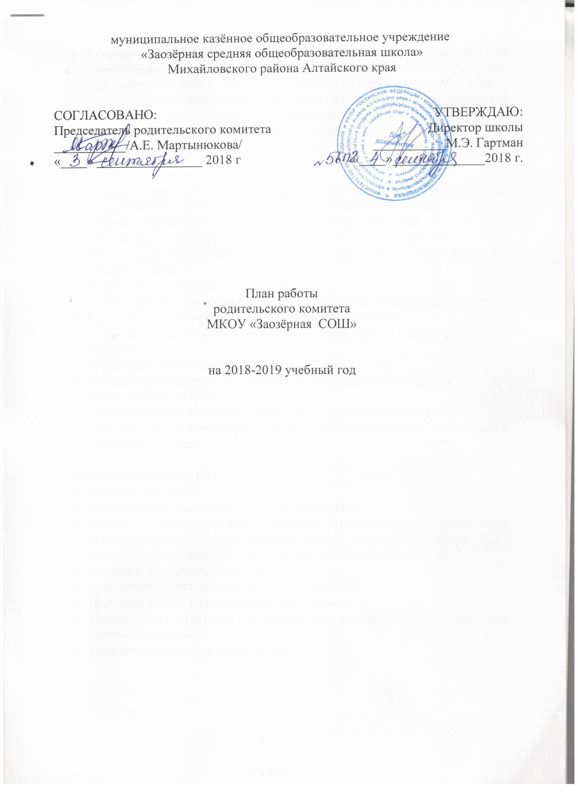
Цель:
- Обеспечение партнерства и сотрудничества с родителями и общественностью в воспитании и развитии личности учащихся, взаимопомощи между школой и семьёй с целью решения учебно - воспитательных, организационных задач. Оказание родителям помощи в организации педагогического самообразования, в выработке умений и навыков по воспитанию детей, привлечение их к активному взаимодействию со школой и общественностью.

Задачи:
- Создание условий для обеспечения прав родителей на участие в управлении ОУ, организации учебно-воспитательного процесса.
- Организация занятий Школы ответственногородительства
- Организация работы родительских комитетов классов и школы.
- Организация взаимодействия с государственными и общественными организациями.
- Пропаганда здорового образа жизни.
- Включения семьи и общественности в учебно-воспитательный процесс.
- Предупреждение и разрешение конфликтных ситуаций.
- Создание условий для обеспечения прав родителей на участие в управлении ОУ,
организации учебно-воспитательного процесса.
- Активизация и коррекция семейного воспитания через работу с родительским активом.
- Привлечение родительского сообщества к жизнедеятельности школы.
- Принятие коллективных решений и единых требований к воспитанию и обучению учащихся.

Направления деятельности:
- Диагностика семьи.
- Взаимоотношения с родителями обучающихся.
- Работа с нестандартными семьями (многодетными, неполными, неблагополучными) через администрацию школы, инспектора ПДН, социально-педагогическую и психологическую службу школы.
- Организация полезного досуга.
- Регулярное проведение родительских собраний.
- Индивидуальные и групповые консультации.
- Привлечение родителей к сотрудничеству по всем направлениям деятельности школы.
- Организация взаимного творчества.

Критерии эффективности:

- В начальной школе – сформированность положительного отношения к школе, престижность ее восприятия, уважительное отношение к педагогическому коллективу.

- В среднем и старшем звене – сформированность понимания сильных и слабых сторон ребенка, уважительное отношение к ребенку как личности и гордость за его достижения в саморазвитии.

План работы
родительского комитета школы на 2018-2019 учебный год

Мероприятия | Дата  проведения | Ответственные
1.Проведение классных родительских собраний. Формирование родительского актива школы | сентябрь 2018г | Классные руководители
I заседание родительского комитета школы  1. Ознакомление и обсуждение анализа работы ОУ в 2017-2018 учебном году  2.Утверждение плана работы родительского комитета на 2018-2019 учебный год.  3. Перевыборы актива общешкольного родительского комитета.  4. Распределение обязанностей между членами общешкольного родительского комитета.  5. Воспитание коллективизма в начальной школе. | 4 сентября 2018г | Директор школы  отв. за воспитательную работу в школе
5. Прием родителей и членов родительского комитета школы, консультации по интересующим их вопросам «Спрашивайте-отвечаем» | Еженедельно  Вторник  15-00 до 17-00 | Директор школы
6.Информация отв. за воспитательную работу в школе родителям о работе кружков, секций, факультативов в школе | 1 раз в четверть | отв. за воспитательную работу в школе
7. Беседы членов родительского комитета с родителями, не обеспечивающими контроль за своими детьми.  Работа с семьями, находящимися в СОП | В течение года | Психолог  родительский комитет
8. Проведение родительских собраний по графику | Сентябрь, ноябрь  февраль, май | Директор школы
9.Контроль за выполнением санитарно-гигиенического режима в школе, за организацией питания школьников, медицинского обслуживания.  10.Помощь в проведении праздников. | 1 раз в четверть  по плану ВР школы | Ответственный за организацию питания  родительский комитет
II заседание родительского комитета школы  1.Ознакомление родителей с итогами успеваемости за 1 четверть.  2.Информация директора школы родителям о подготовке к зимнему отопительному сезону.  3.Профориентация для родителей уч-ся 8-11 классов  4. Организация досуговой деятельности обучающихся. Занятость учащихся во внеурочное время.  5. Планирование работы на 2 четверть  6. За что ставят на внутришкольный контроль? Что нужно сделать, чтобы разрешить ситуацию постановки ребенка на внутришкольный контроль | ноябрь 2018г | Директор школы  отв. за воспитательную работу в школе
6.Проведение консультации для родителей по вопросам организации внеклассной работы | 01-31.12.17 | отв. за воспитательную работу в школе
7.Привлечение родителей к проведению бесед по классам о своих профессиях. | В течение года | отв. за воспитательную работу в школе Педагог-психолог
9.Информация директора школы о ходе выполнения решения родительских собраний и родительского комитета | Ноябрь- январь | Директор школы
III.Заседание родительского комитета школы  1. Итоги успеваемости за 2 четверть и 1 полугодие.  2. Обсуждение с родителями проблемы «Ситуация спора и дискуссия в семье».  3. Подведение итогов работы общешкольного  родительского комитета за первое полугодие.  4. Планирование работы на второе полугодие.  5. Контроль за выполнением санитарно-гигиенического  режима в школе, медицинского обслуживания.  6. Проверка внешнего вида учащихся и состояния учебников.  7. Ошибки семейного воспитания. Десять ошибок семейного воспитания, которые все когда-нибудь совершали | январь 2019 | Директор школы  Педагог-психолог  отв. за воспитательную работу в школе
5. Подготовка и проведение общешкольного родительского собрания 9-х и 11-х классов по вопросам:  - Положение об итоговой аттестации учащихся 9-х и 11-х классов;  -Качество ЗУН учащихся по результатам 1 полугодия  -Вечер вопросов и ответов для родителей | 01-20.01.19 | Отв.за учебную работу
6. Систематически проводить встречи учителей с родителями по вопросам обучения и воспитания | Каждая суббота | Классные руководители
7. Привлекать родителей к оказанию помощи в проведении классных и общешкольных внеклассных мероприятий, состязаниях «Папа, мама и я здоровая семья», Веселые старты. | В течение года | Классные руководители  отв. за воспитательную работу в школе
IV.Заседание родительского комитета школы:  1.О работе с «трудными учащимися», неблагополучными семьями, социально незащищенными семьями  (проведение рейда по неблагополучным семьям).  2.Медицинское обслуживание в школе. Профилактика заболеваний. Роль медосмотров  3. Планирование работы на 4 четверть  4. Открытые родительские дни с посещением уроков и внеклассных мероприятий.  5. Профилактика дорожно - транспортного травматизма.  6. Как помочь ребенку пережить «безответную» любовь | март 2019 | Отв.за учебную работу  отв. за воспитательную работу в школе  Медицинская сестра
6. Подготовка к мероприятиям, посвященным Дню Великой Победы | 01-09.05.19 | Классные руководители  Родительский комитет класса
V. Заседание родительского комитета школы:  1. Подведение итогов работы классных родительских комитетов.  2. Подготовка к проведению Последних звонков для уч-ся 9-х и 11-х классов и выпускных вечеров для уч-ся 11-х классов.  3. Отчет о работе секторов по осуществлению контроля за питанием, медицинским обслуживанием, охраной и безопасностью обучающихся, культурно-массовой деятельностью.  4. Планирование работы родительского комитета школы на 2019-2020 учебный год  6. Подготовка уч-ся к сдаче экзаменов (режим дня, питание, организация отдыха)  7. Участие родительского комитета в мониторинге «Уровень удовлетворённости родителей работой школы». | май 2019 | Директор школы  отв. за воспитательную работу в школе  Педагог-психолог  Председатель родительского комитета школы
8. Чествование родителей за успехи в воспитании детей, за активную помощь школе | 25.05.19 | Директор школы  отв. за воспитательную работу в школе

Состав родительского комитета школы
2018-2019 уч. год

класс | Ф.И.О. | контакты
1 | Ромашова Елена Сергеевна | 9635225382
2а | Гейслер Светлана Анатольевна | 9635317709
2б | Кулезнева Лариса Сергеевна  Харченко Надежда Валерьевна | 2612367171  9293984336
3а | Лотц Ольга Павловна | 9609561374
3б | Шатова Ольга Юрьевна | 9609546362
4 | Вашанова Вера Сергеевна | 9293789336
5 | Луконина Татьяна Владимировна | 9069653445
6 | Солонская Евгения Николаевна  Гартвиг Татьяна Ивановна | 9236422423  9628026070
7 | Мартынюкова Анастасия Евгеньевна, председатель | 9059290359
8 | Морева Людмила Николаевна | 9612407577
9 | Письменко Лариса Васильевна | 9059298513
10 | Сафрайдер Галина Григорьевна | 9635181385
11 | Холодова Ирина Александровна | 9609433112

